合同编号：（豫财招标采购-2020-1247号包1）

郑州大学政府采购货物合同

甲方：郑州大学
乙方：河南莱帕克物联装备技术有限公司
本合同于2020年 11 月 20 日由甲乙双方按下述条款签署。
在甲方为获得（多功能蛋白分离鉴定仪）货物和伴随服务实施公开招标情况下，乙方参加了公开招标。通过公开招标，甲方接受了乙方以总金额 （人民币壹佰叁拾玖万贰仟元整，￥：1392000.00）（以下简称“合同价”）的投标。双方以上述事实为基础，签订本合同

一、供货范围及分项价格表（详见附件1、附件2）
1.本合同所指设备详见附件1、附件2，此附件是合同中不可分割的部分。
2.总价中包括设备金额、包装、运输保险费、装卸费、安装及相关材料费、调试费、软件费、检验费及培训所需费用及税金等，甲方不再另行支付任何费用。

二、质量及技术规格要求
乙方须按合同要求提供全新设备（包括零部件、附件、备品备件等），设备的质量标准、规格型号、具体配置、数量等符合招标标书要求，其产品为原厂生产，且应达到乙方投标文件及澄清文件中明确的技术标准。
乙方应在本合同生效后7个工作日内向甲方提供安装计划及质量控制规范；并
于 12 月 10 日前进驻安装现场；所有设备运送到甲方指定地点后，双方在 7 日内共同验收并签署验收意见。如甲方无正当理由，不得拒绝接收；在安装调试过程中，甲方有权采取适当的方式对乙方产品质量标准、规格型号、具体配置、数量以及安装质量和进度等进行检查。甲方如果发现乙方所供设备不符合合同约定，甲方有权单方解除合同，由此产生的一切费用由乙方承担。

三、包装与运输
设备交付使用前发生的所有与设备相关的运输、安装及安全保障事项等均由乙方负责；设备包装应符合抗震、防潮、防冻、防锈以及长途运输等要求，对由于包装不当或防护措施不力而导致的商品损坏、损失、腐蚀等损失均由乙方承担；在设备交付使用前所发生的所有与设备相关的经济纠纷及法律责任均与甲方无关。

四、质保期与售后服务（详见附件3）
1.所有设备免费质保期为 3 年（自验收合格并交付给甲方之日起计算），终身维护、维修。
2.在质保期内，因产品质量造成的问题，供货方免费提供配件并现场维修，且所提供的任何零配件必须是其原设备厂家生产的或经其认可的。产品存在质量问题，甲方有权要求乙方换货。
3.乙方须提供一年 2 次全免费（配件+人力）对产品设备的维护保养。
4.乙方承诺在郑州设有售后服务站，凡设备出现故障，自接到甲方报修电话0.5小时内响应，2小时内到达现场，24小时内解决故障问题。保修期外只收取甲方零配件成本费，其他免费。
5.乙方有责任对甲方相关人员实施免费的现场培训或集中培训措施，保证甲方相关人员能够独立操作、熟练使用、维护和管理有关设备。
6.其它：

五、技术服务
1.乙方向甲方免费提供标准安装调试及 3 人次国内操作培训。
2.乙方向甲方提供设备详细技术、维修及使用资料。
3.软件免费升级和使用。

六、专利权
乙方应保证甲方在使用其所提供的产品时免受第三方提出侵犯其专利权、商标权或保护期的起诉。
- 免税

1.属于进口产品，用于教学和科研目的的，中标价为免税价格。

2.免税产品应由甲乙双方依据海关的要求签订委托进口代理协议，确认甲乙双方的责任与义务。委托进口代理协议作为本合同的不可分割部分。

3.免税产品通关时乙方必须进行商检，未商检的，造成的损失由乙方承担。

八、交货时间、地点与方式
1.乙方于2020年 12 月 30 日之前将货物按甲方要求在甲方指定地点交货、安装、调试完毕，并具备使用条件，未经甲方允许每推迟一天，按合同总额的千分之五扣除违约金。
2.乙方负责所供货物包装、运输、安装和调试，并承担所发生的费用；甲方为乙方现场安装提供水、电等便利条件。
3.安装过程中若发生安全事故由乙方承担。
4.乙方安装人员应服从甲方的管理，遵守国家法律法规和学校相关制度，否则一切后果均由乙方承担。
5.货物交付使用前，乙方负责对提供货物进行看管，并承担货物的丢失、损毁等风险。

九、验收方式

1.初步验收。甲方按合同所列质量标准、规格型号、技术参数以及数量等在现场验收，并填写初步验收单（详见附件4）。验收时，甲方有权提出采用技术和破坏相结合的方法。

乙方应向甲方移交所供设备完整的使用说明书、合格证及相关资料。乙方在所有设备（工程）安装调试、软件安装完毕后，开展现场培训，使用户能够独立熟练操作使用仪器或设备，尔后由供需双方共同初步验收；甲乙双方如产生异议，由第三方重新进行验收。如果乙方提供的货物与合同不符，甲方有权拒绝验收，由此所产生的一切费用由乙方承担。

2.正式验收：依据河南省财政厅“《关于加强政府采购合同监督管理工作的通知》豫财购[2010] 24号”文件要求，政府采购合同金额50万元以上的货物采购项目，由使用单位初验合格后，向学校国有资产管理处提出验收申请，由采购单位领导牵头，会同财务、审计、监察、资产管理及专家成立验收专家组进行正式验收。学校验收通过后，才能支付合同款项。

十、付款方式
1.本合同总价款（大写）为：人民币壹佰叁拾玖万贰仟元整（¥1392000.00元）。
2.付款方式：货物验收合格后，经审计后，甲方向乙方支付全部货款的95％即人民币壹佰叁拾贰万贰仟肆佰元整（小写：￥1322400.00 元），质保期满后，甲方向乙方支付全部货款的5％即人民币陆万玖仟陆佰元整（小写：￥69600.00元）。
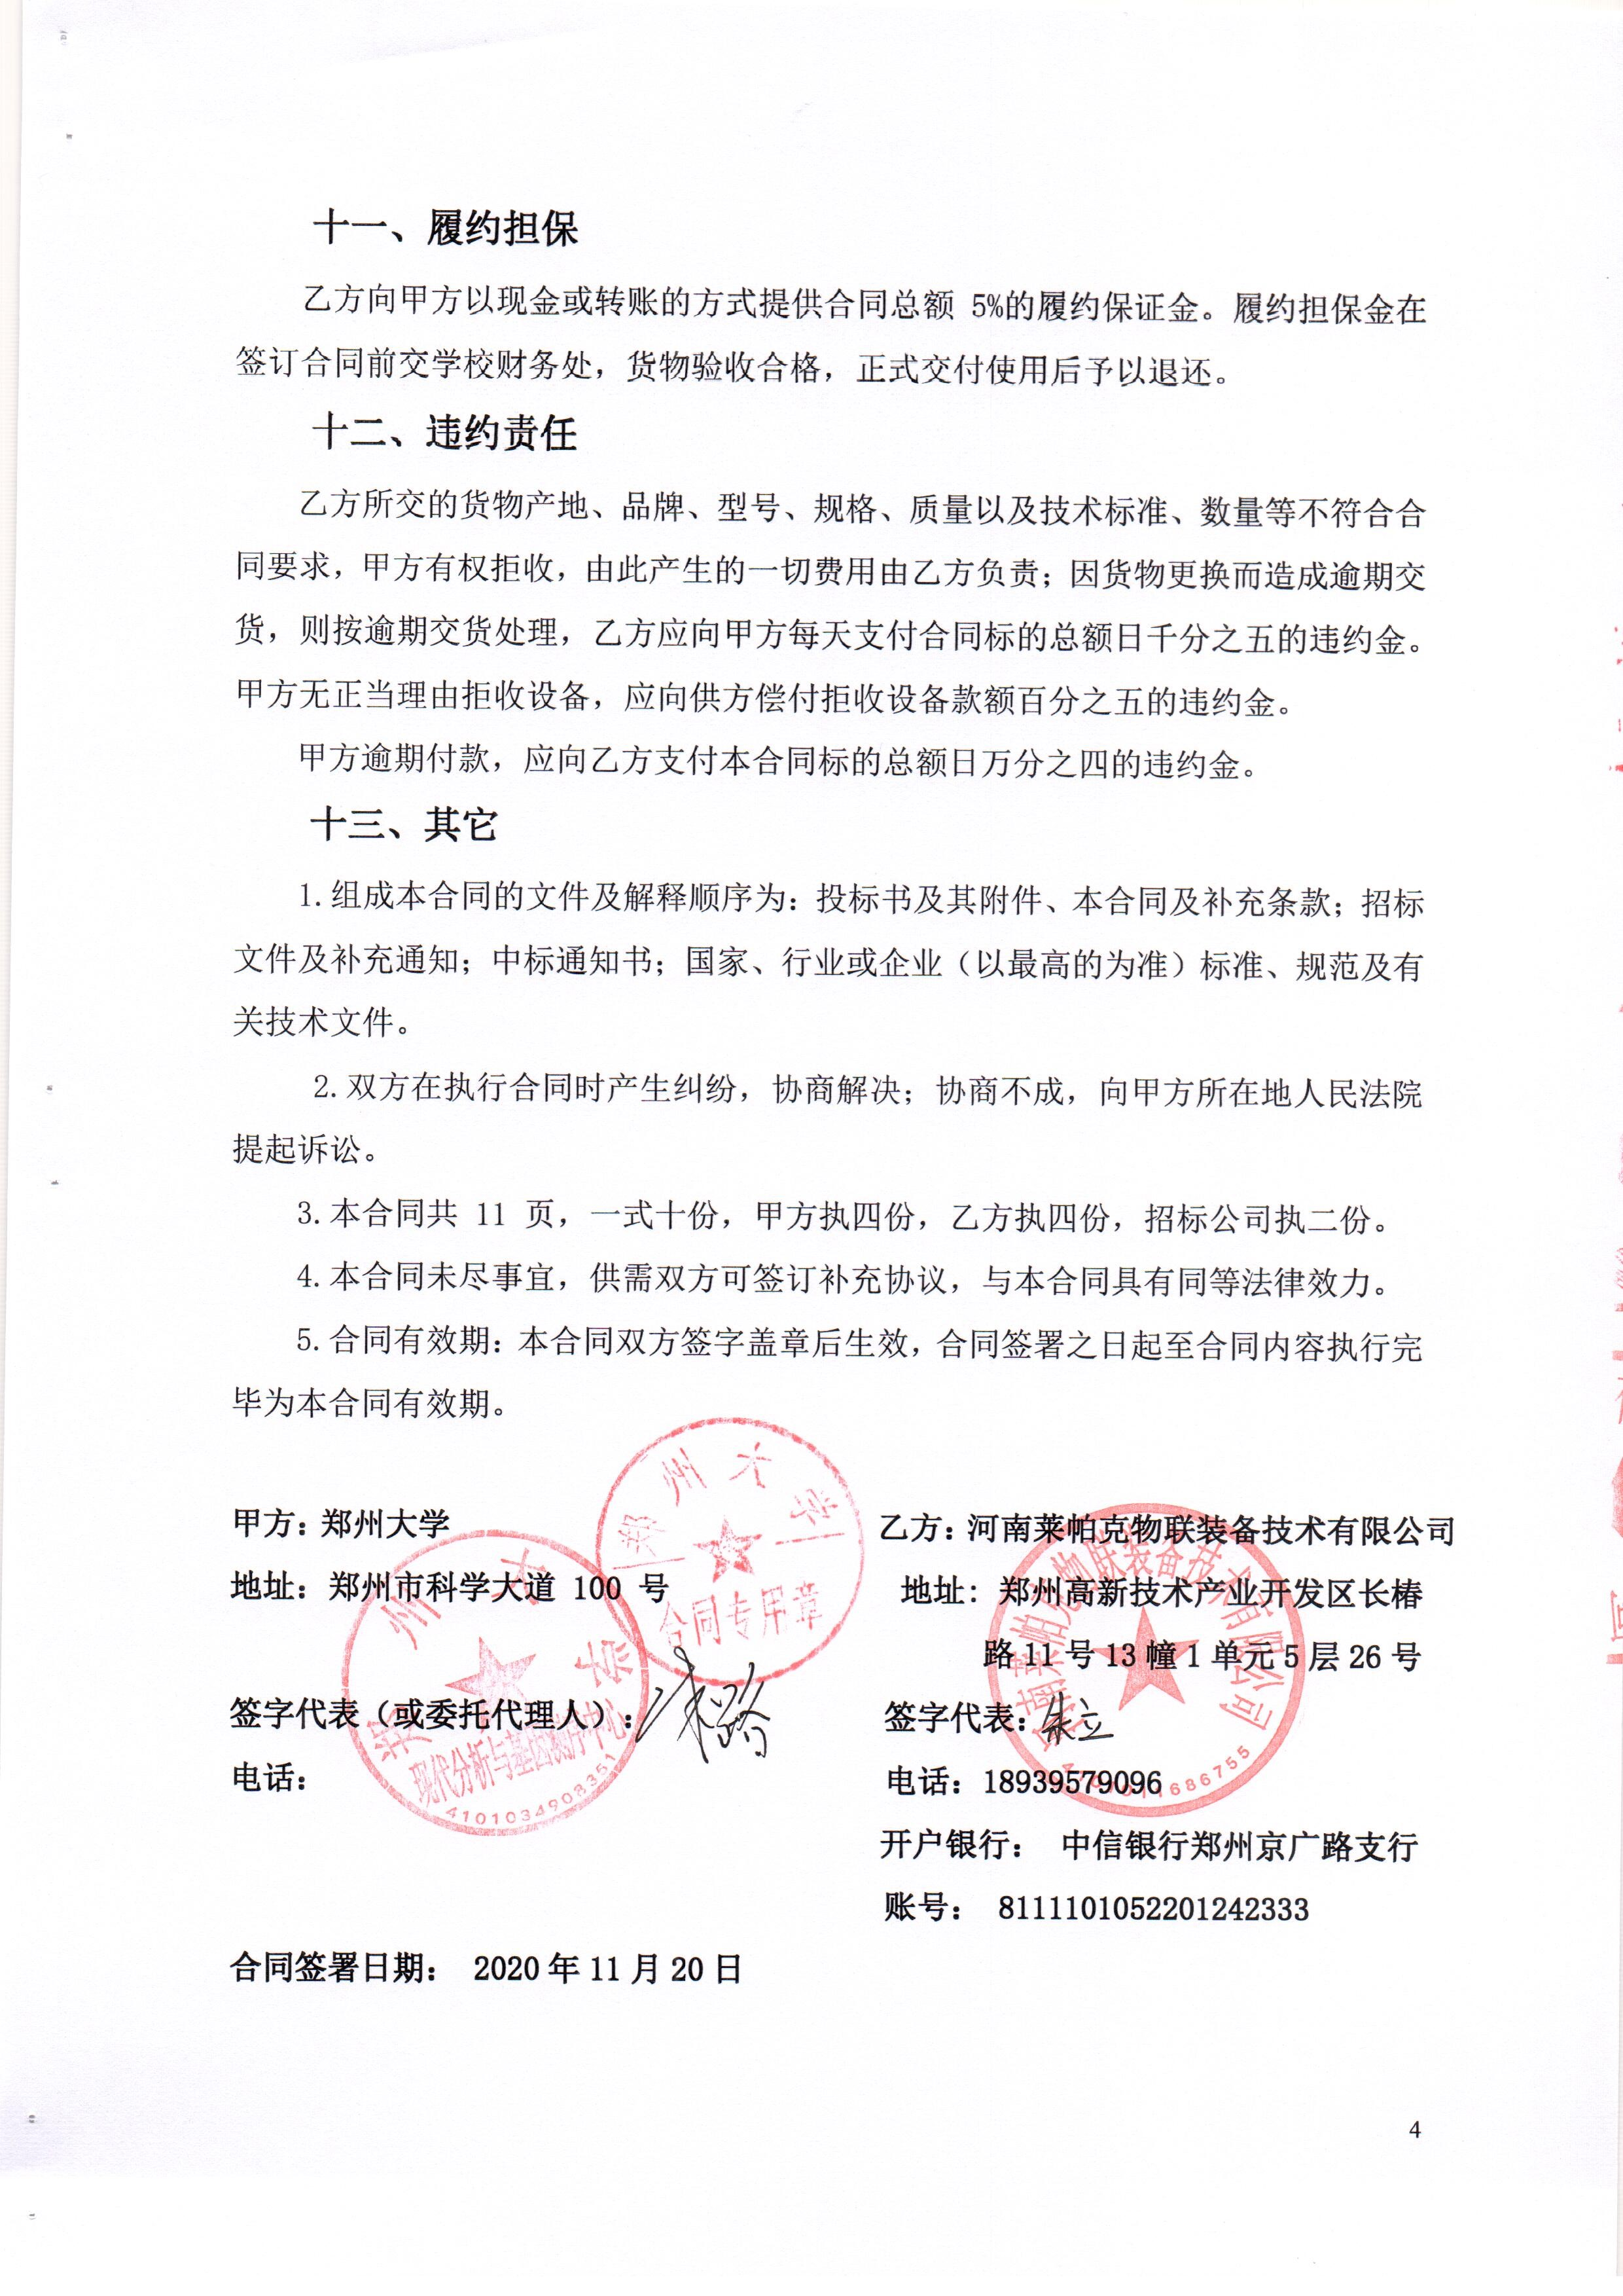

附件1：
供货范围及分项价格表 单位：元
序号 | 设备名称 | 品牌型号 | 制造厂（商） | 原产地（国） | 数量 | 单价 | 合价 | 备注
1 | 多功能蛋白分离鉴定仪（多功能蛋白分离鉴定系统） | 品牌：Proteinsimple  型号：Jess | ProteinSimple | 美国 | 1 | 1392000.00 | 1392000.00 | 免税
合计：大写：人民币壹佰叁拾玖万贰仟元整，￥：1392000.00

附件2：
设备技术规格参数、功能描述及配置清单表
序 号 | 设备名称 | 具体技术规格参数、功能描述及配置清单描述 | 单 位 | 数 量
1 | 多功能蛋白分离鉴定仪（多功能蛋白分离鉴定系统） | - 工作条件：  - 电压：100-230V，50/60Hz，湿度：20-60%，无冷凝，温度：18-24℃  - 设备用途：  - 自动进行各种蛋白质样品免疫检测，定性和定量分析。应用于蛋白质性质鉴定、蛋白质表达定量分析、蛋白质功能研究、蛋白质修饰和差异表达研究、抗体研究等多个领域。  - 技术参数：  - 蛋白质分离原理：利用毛细管电泳方法，根据分子量大小分离蛋白样品；  - 系统自动上样、自动分离、自动一抗二抗孵育，并且自动将化学发光检测、双色荧光检测、总蛋白检测整合在同一个实验步骤里；以上步骤全自动连贯完成，完全无需任何人工操作；  - 主机一体式设计：蛋白上样、分离、固定、孵育和检测都在一个单元完成；  - 系统有实时监控功能：蛋白质分离过程实时监控，并能以影像的形式保存，可随时回放该分离过程；  - 总运行时间：一次 Western Blot全程运行时间不超过3 个小时;  - 样本通量：具有25 个样本通道，可同时运行25个独立样品  - 抗体体积：200μL，指稀释后的抗体体积  - 样品检测体积：只需40nL  - 制胶：系统自动完成，使用液态胶，无需预制胶;  - 系统无需转膜步骤；  - 信号检测方式：化学发光检测法，荧光检测法；  - 各样本通道完全独立，在同一轮检测实验中，每个样本通道中可以各自检测不同种类的蛋白质，即每个样本通道中均可以各自使用不同抗体孵育，各样本通道间互不干扰；  - 化学发光样本总蛋白量：≤0.2ug/ul，3uL；  - 反应体系：整个检测过程都在样品管里完成，无需配置电泳槽、转印仪、干燥仪、电泳扫描单元、印迹单元、成像仪；  - 结果分析：实验结束后，软件会自动给出蛋白分子量大小、信噪比、百分比和峰面积；也可以自动给出标准曲线，进行绝对定量分析；  - 检测分子量范围：2-440KD；  - 结果具有高度重复性：分子量准确性 CV≤10%，批内准确性＜15%，批间准确性＜25%；  - 结果呈现形式：化学发光成像结果，双色荧光成像结果，总蛋白膜图，峰型图结果和泳道式结果；  - 软件控制整个系统全自动运行，运行过程中无需人工分阶段操作软件；用户可定义样品，设置检测流程，以及进行准确的蛋白质表达定量分析的数据计算；  - 软件升级：免费升级，可安装在任意电脑上，没有拷贝数限制；  - 产品配置：  - 系统主机 1 套。  - 计算机1台（配套原装进口品牌工作站，随主机一块从美国发出。配置为：I5 处理器，8G 内存，128G 固态硬盘，21 寸屏幕）和软件系统 1 套。  4.3 安装培训试剂盒 1 套。 | 套 | 1

附件3：
售后服务计划及保障措施
致：郑州大学
我单位就招标编号：豫财招标采购-2020-1247售后服务及质量保证承诺如下：
1、我公司郑重承诺本次投标活动中，所投设备为进口设备，质保期限为设备验收后3年。
2、所投货物非人为损坏出现问题，我单位在接到正式通知后0.5小时内响应，24小时内到达现场进行检修（厂家接到通知后在2小时内对用户的服务要求做出响应，电话服务无法解决的，在48小时内派出服务工程师到达用户现场检修仪器）。
3、售后
3.1维修单位名称：河南莱帕克物联装备技术有限公司
售后服务地点：郑州高新技术产业开发区长椿路11号13幢1单元5层26号
联系人：朱立 联系电话：13613810902
从事技术支持方面技术服务6年以上，职称：助理工程师
- 我公司技术人员对所售仪器定期巡访，免费进行系统的维护、保养及升级服务，使仪器使用率大道最大化，每年内不少于2次上门保养服务，包括寒暑假。
- 安装及培训：
5.1我公司提供的安装配送方案为：我公司承诺：我公司负责免费送货上门服务，并派技术人员到终端用户现场免费安装调试。仪器到货后，2天内生产厂家派专业人员到用户现场进行安装和调试，并提供至少3人的现场技术培训，每台机器通过培训后，用户能够熟练掌握设备性能及操作；
5.2我公司将组织由仪器设备厂家认证的工程师2人，负责对所售仪器的安装、调试；为减少用户的操作错误概率，为用户培训至少3人的熟练工作人员，所有费用均包含在本次投标总报价中。
5.3人员培训计划：项目技术培训：设备安装调试后，项目验收前，我公司负责在项目现场为所投项目提供不受人数限制的维护和使用操作培训，使培训人员的达到熟练掌握、灵活应用的程度。培训内容包括：设备正常操作使用知识；识别初级故障及必要的恢复方法；常见故障排除方法。所需费用包含在投标总报价中。；
6、项目所提供的其它免费物品或服务
一、质保期外，若零部件出现故障，我公司维修免上门费，只收取维修服务费用及配件费用。
二、长期提供免费咨询并以人工费免费的价格终身提供便捷、周到的有偿技术服务，保证用户利益最大化。
三、免费为用户提供技术指标和终身免费软件升极服务。
四、为用户提供原厂正品备品备件且价格保证市场最低价。
五、所有软、硬件设备，在质保期过后，提供终身售后服务。
六、终身免费咨询，终身免费为用户提供技术指导，质保期后所有软、硬件提供终身售后服务。长期提供免费咨询并以优惠的价格终身提供便捷、周到的有偿技术服务，为用户提供原厂正品备品备件，保证用户利益最大化。
七、我公司工程师每年提供2次免费上门维护保养。
八、针对非本项目所供设备如需我公司工程师上门检修的，免上门费，只收取维修费用和配件费用
7、技术人员情况：
序号 | 名字 | 联系方式 | 职称 | 从业时间 | 经验及经历
1 | 朱立 | 13613810902 | 助理工程师、化工检修三级 | 5年 | 从事过河南工业大学、郑州大学、河南大学、黄河水利职业
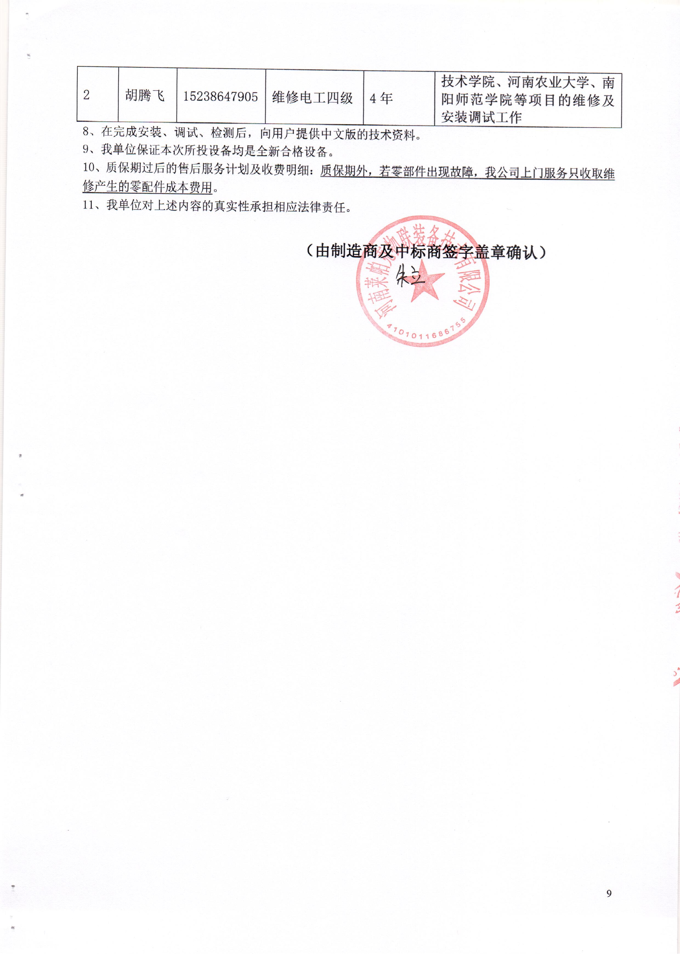
附件4：
郑州大学仪器设备初步验收单
No. 年 月 日
使用单位 |  |  |  |  | 使用人 |  |  | 合同编号
供货商 |  |  |  |  |  |  |  |  | 合同总金额
设备明细（品名、型号、规格、生产厂家、数量、金额等，不够可另附表）
序号 | 品名 |  |  | 技术参数  （规格型号） |  |  | 生产厂家（产地） |  |  | 数量 |  | 单位 |  | 金额
实 物 验 收 情 况 | 外观质量（有无残损，程度如何）。
实 物 验 收 情 况 | 清点数量（主机、配件、型号、规格、产地是否与招投标文件、合同、发票、装箱单的数量相同，若有出入，说明缺件名称、规格、数量、金额）。
实 物 验 收 情 况 | 仪器设备安装调试及使用人员培训情况（是否完成整套设备安装、有无安装缺陷，使用人员是否经过培训）。
技术验收情况 | 依据合同约定技术条款逐一测定设备的性能和各项技术指标，所测结果是否与合同约定技术条款规定的一样，性能是否稳定，配件是否齐全，是否有安全隐患，具体说明。
初步验收情况 | □通过验收 □整改后再组织验收  □不通过验收 索赔要求 □其他结论
验收小组  成员签字 |  |  |  |  |  |  | 供货商  授权代表签字
附件5：
中标通知书
